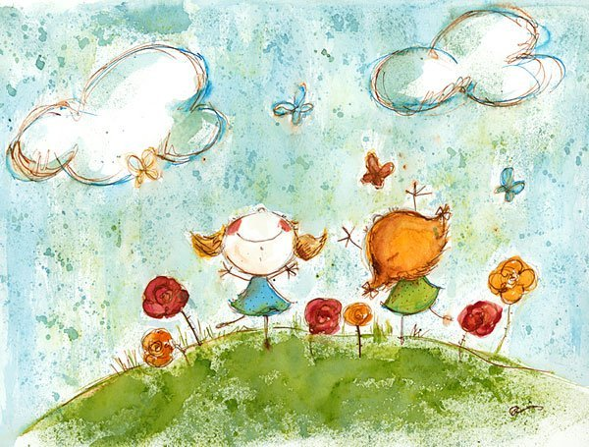
УПРАВЛЕНИЕ ОБРАЗОВАНИЯ АДМИНИСТРАЦИИ ГОРОДА ЕКАТЕРИНБУРГА
ОТДЕЛ ОБРАЗОВАНИЯ ЧКАЛОВСКОГО РАЙОНА
Муниципальное автономное дошкольное образовательное учреждение детский сад № 16
620023 г. Екатеринбург, ул. Рощинская, 25 тел. (343) 289 – 25 – 20
ИНН 6674368867 КПП 667901001

Картотека
Психогимнастики

Выполнила: Слинькова А. П.

Игра "Тень"
Игра направлена на развитие внимания, памяти и наблюдательности.
Два ребенка идут по дороге: один впереди, другой на два-три шага сзади. Второй ребенок - это "тень" первого. "Тень" должна точно повторить все действия первого ребенка, который то сорвет цветок на обочине, то нагнется за красивым камешком, то поскачет на одной ноге и т. д.
Игра "Запретный номер"
Игра направлена на развитие внимания, памяти и наблюдательности.
Дети стоят в кругу. Выбирается число, которое нельзя произносить. Дошкольники считают по очереди, вместо запретного числа - хлопают в ладоши
Игра "Вот он какой"
Игра направлена на развитие внимания, памяти и наблюдательности.
Ребенок без слов с помощью выразительных жестов "рассказывает" о размерах и формах хорошо известных ему предметов: маленький, большой, заостренный, круглый, четырехугольный, мелкий, длинный, короткий.
Упражнение "Как ты себя чувствуешь?"
Упражнение направлено на развитие внимательности, эмпатии и умения чувствовать настроение другого.
Выполняется по кругу. Каждый ребенок внимательно смотрит на своего соседа слева, пытается догадаться, как тот себя чувствует, и рассказывает об этом. Дошкольник, состояние которого описывается, слушает и затем соглашается или не соглашается со сказанным, дополняет.
Упражнение "Мое настроение"
Упражнение направлено на развитие эмпатии, умения описывать свое настроение и распознавать настроение других.
Ребенку предлагают поведать остальным о своем настроении: его можно нарисовать, можно сравнить с каким-либо цветом или показать в движении - все зависит от фантазии и желания дошкольника.
Упражнение "Общение в паре"
Упражнение направлено на развитие внимания и памяти.
Дети разбиваются на пары, садятся спина к спине. Один шепотом рассказывает о чем-нибудь, потом спрашивает другого, о чем и что он говорил. Рассказывая, ребенок должен попытаться описать свои ощущения.
Упражнение "Сидящий - стоящий"
Упражнение направлено на развитие эмоциональной сферы.
Ребенок, стоя и глядя на сидящего, говорит предложенную воспитателем или составленную самостоятельно фразу с разным чувством: весело, со страхом, сердито, спокойно.
Упражнение "Исследование лица"
Упражнение направлено на развитие тактильной памяти.
Дети встают в две шеренги, лицом друг к другу. Дошкольники одной шеренги закрывают глаза, в другой - меняются местами (произвольно) и подходят ближе к первой шеренге. Дети с закрытыми глазами ощупывают лицо и волосы подошедшего и называют их имена. Условие: дотрагиваться до одежды нельзя.
Упражнение "Зеркало"
Упражнение направлено на развитие умения понимать и передавать чужие эмоции.
Дети делятся на пары, встают лицом друг к другу и смотрят друг другу в глаза. Один начинает выполнять какое-нибудь движение, другой его повторяет в зеркальном отображении. Затем педагог предлагает детям в жестах и мимике передавать разные эмоциональные состояния: грусть, радость, страх, боль, отвращение и т.д.

